АДМИНИСТРАЦИЯ
КРАСНОКАМСКОГО МУНИЦИПАЛЬНОГО РАЙОНА
ПЕРМСКОГО КРАЯ

ПОСТАНОВЛЕНИЕ

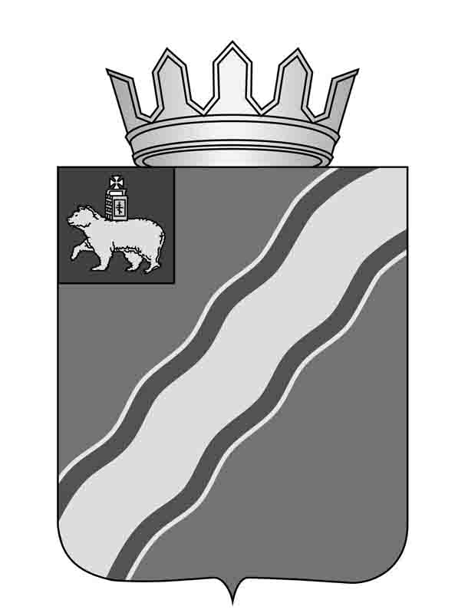
02.02.2015 № 158

О внесении изменений в Перечень муниципальных программ Краснокамского муниципального района на 2015 год и плановый период 2016-2017 годов, утвержденный постановлением администрации Краснокамского муниципального района от 09.06.2014 №755 «Об утверждении Перечня муниципальных программ Краснокамского муниципального района»

В целях повышения эффективности использования бюджетных средств и совершенствования программно – целевого метода формирования бюджета Краснокамского муниципального района, в соответствии с постановлением администрации Краснокамского муниципального района от 05 мая 2014г. №604 «Об утверждении Порядка принятия решений о разработке, формировании, реализации и оценки эффективности муниципальных программ Краснокамского муниципального района», администрация Краснокамского муниципального района
ПОСТАНОВЛЯЕТ:
- Внести в Перечень муниципальных программ Краснокамского муниципального района на 2015 год и плановый период 2016-2017 годов, утвержденный постановлением администрации Краснокамского муниципального района от 09.06.2014 №755 «Об утверждении Перечня муниципальных программ Краснокамского муниципального района», следующие изменения:
  - в столбце 3 строки 4, в столбце 3 строки 5 слова «Отдел культуры и молодежной политики» заменить словами «Управление культуры и молодежной политики»;
  - в столбце 3 строки 7 слова «Отдел по спорту и физической культуре» заменить словами «Управление по спорту и физической культуре»;
  - в столбце 2 строки 7 слова «Развитие физической культуры, спорта и здорового образа жизни на 2015-2020гг.» заменить словами «Развитие физической культуры, спорта и здорового образа жизни в Краснокамском муниципальном районе на 2015-2017 годы».

- Постановление подлежит опубликованию в специальном выпуске "Официальные материалы органов местного самоуправления Краснокамского муниципального района" газеты "Краснокамская звезда" и на официальном сайте администрации Краснокамского муцниципального района http://krasnokamskiy.com.
- Контроль за исполнением постановления возложить на первого заместителя главы Краснокамского муниципального района В.Ю. Капитонова.

Глава Краснокамского
муниципального района -
глава администрации
Краснокамского
муниципального района Ю.Ю. Крестьянников

Е.А. Титова
4-26-11

